„Pilecki”

Biuletyn XV Liceum Ogólnokształcącego im. rtm. Witolda Pileckiego

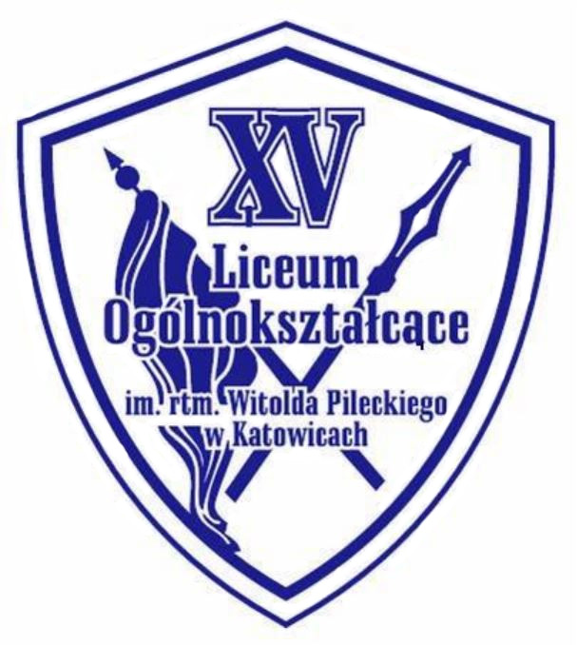
wydanie specjalne
Uroczystości szkolne
w roku szkolnym 2016/2017

Wrzesień

Dnia 1 września uroczyście rozpoczęliśmy nowy rok szkolny 2016/2017. Serdecznie powitaliśmy uczniów klas pierwszych. Opiekę na pierwszakami objęły wychowawczynie: klasa 1p mgr Justyna Sroka, klasa 1pc mgr Olga Andrzejewska oraz klasa 1w mgr Agnieszka Pastusiak.

październik

25 października odbyło się uroczyste ślubowanie klas pierwszych. Podczas tej uroczystości obecni byli: wiceprezydent Katowic – Mariusz Skiba, przedstawiciele Urzędu Miasta, Kuratorium Oświaty, funkcjonariusze służb mundurowych, Orkiestra Komendy Wojewódzkiej Policji, prezesi firm i stowarzyszeń, wspierających nasze liceum, dyrektorzy zaprzyjaźnionych szkół i instruktorzy harcerscy z hufca Ruda Śląska.

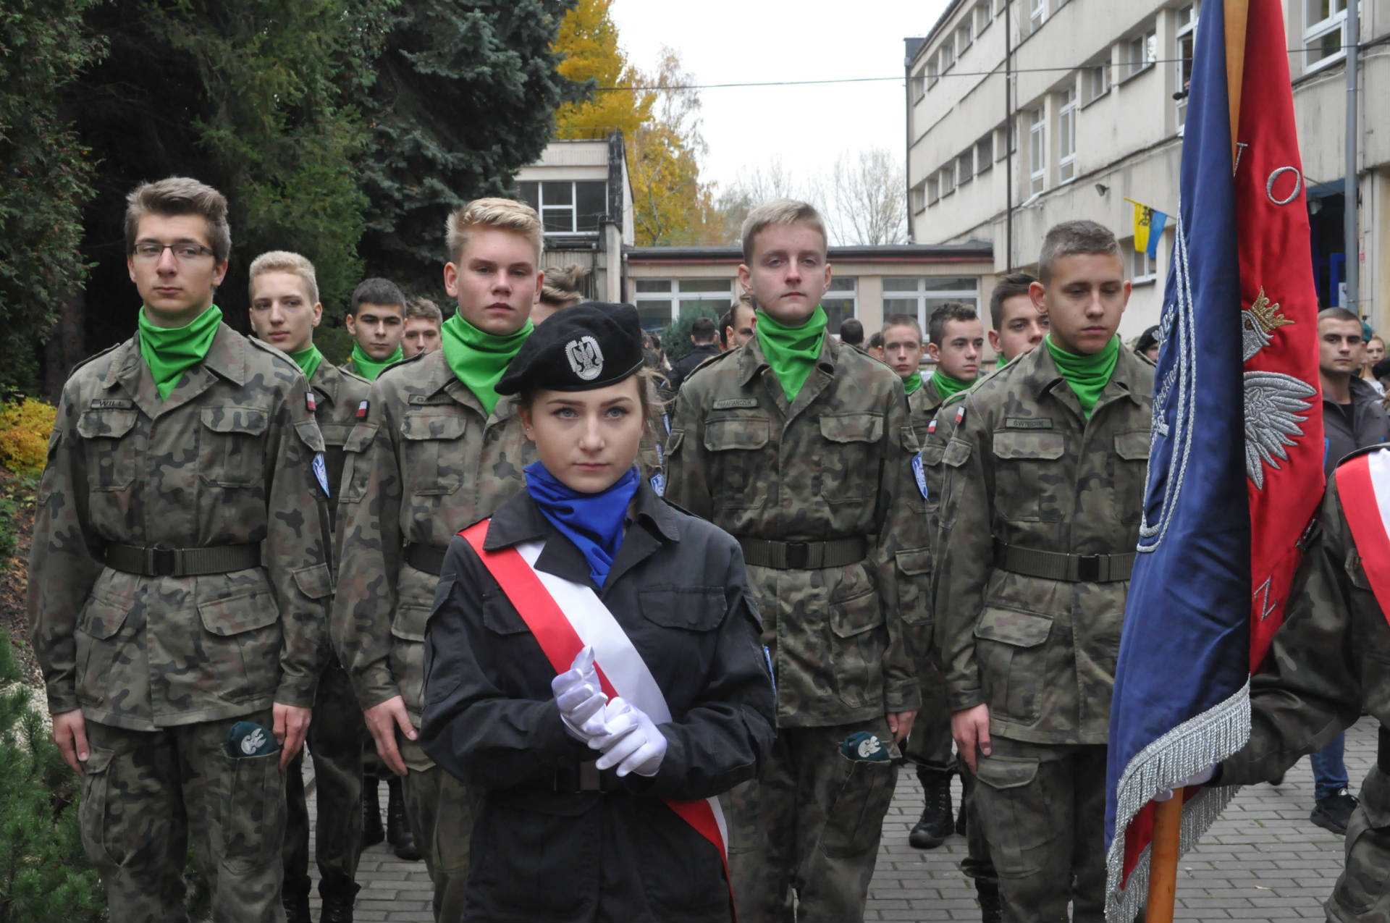

Listopad

Tradycyjnie już uczniowie naszej szkoły wzięli czynny udział w Święcie Niepodległości dnia 11 listopada. Szkoła reprezentowana była zarówno na centralnych uroczystościach w śląskiej archikatedrze w Katowicach, jak i w Katowicach Piotrowicach, gdzie złożyliśmy kwiaty pod tablicą upamiętniającą powrót Śląska do Polski.

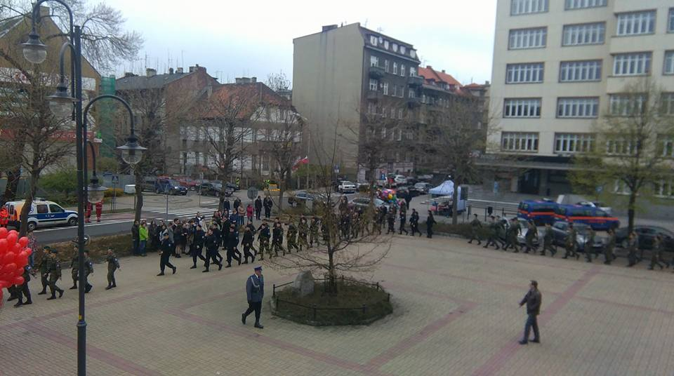

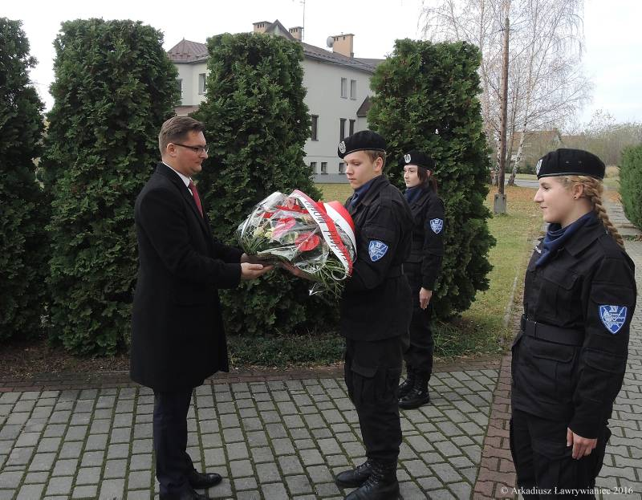
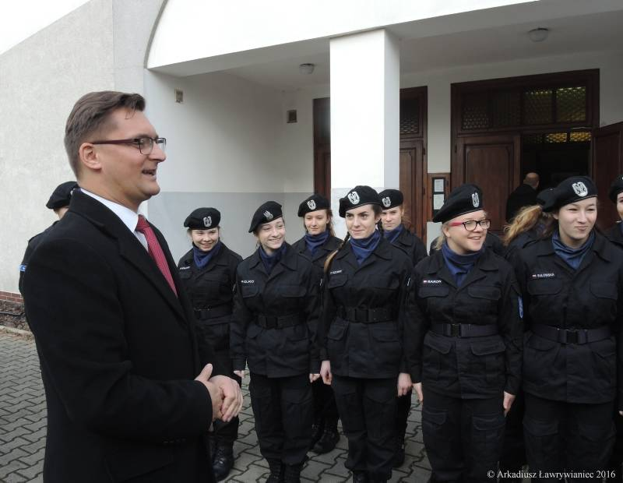

Grudzień

Pierwszy semestr nauki 22 grudnia zakończyliśmy uroczystymi spotkaniami opłatkowymi w każdej klasie. W ten sposób mieliśmy okazję poczuć niezwykły nastrój świąt Bożego Narodzenia.

Styczeń

31 stycznia odbył się tradycyjny bal dla przyszłych maturzystów – czyli studniówka.

Luty

24 lutego otrzymaliśmy Złotą Odznakę Za Zasługi dla Województwa Śląskiego.

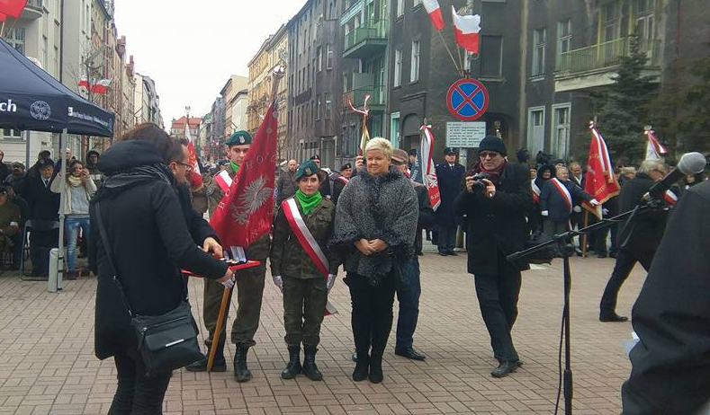

Kwiecień

11 kwietnia odbył się w naszym liceum Dzień Otwarty. Uczniowie klas trzecich gimnazjalnych mieli okazję, aby poznać naszą szkołę. Na przyszłych uczniów czekało wiele atrakcji:

„STRZAŁ PROSTO W SERCE SYSTEMU” CZYLI ZAJĘCIA NA STRZELNICY
„SZTYWNO, PROSTO, JEDNAKOWO” CZYLI POKAZY MUSZTRY
„JAK BŁYSKAWICZNIE ROZŁOŻYĆ PRZECIWNIKA NA ŁOPATKI?” - POKAZY SAMOOBRONY
„SZYBCY I WŚCIEKLI”- POKAZY ASG
„ŚPIEWAĆ KAŻDY MOŻE AND YOU CAN DANCE” - WYSTĘPY ARTYSTYCZNE
„NA SYGNALE” CZYLI POKAZ PIERWSZEJ POMOCY
„ZOOLOGICZNY THRILLER” CZYLI SKALPELEM W ŻABĘ
„WOJNA DOMOWA” CZYLI SZLACHETNA RYWALIZACJA ZIELONYCH I CZARNYCH
„CO, GDZIE I DLACZEGO” CZYLI KRÓTKI SPACER PO SZKOLE

Maj

3 maja 2017 uczniowie naszej szkoły wzięli udział w uroczystości z okazji Święta Konstytucji Trzeciomajowej.
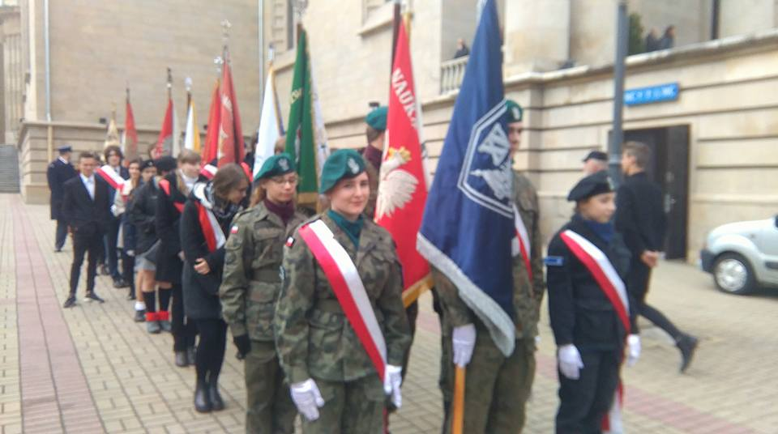
Czerwiec

V Zjazd Szkół im. rtm. Witolda Pileckiego

W dniach od 12 do 14 czerwca 2017 odbył się V Zjazd Szkól im. rtm Witolda Pileckiego. Tym razem nasza szkoła była gospodarzem tego niezwykłego wydarzenia. Zjazd objęty był honorowym patronatem Prezydenta Rzeczypospolitej Polskiej Andrzeja Dudy, Ministerstwa Obrony Narodowej i Edukacji Narodowej, Instytutu Pamięci Narodowej, Wojewody Śląskiego oraz Prezydenta Miasta Katowice Marcina Krupy. Udział w tym niezwykłym wydarzeniu wzięli nauczyciele i uczniowie szkół z całej Polski, których patronem jest rotmistrz Witold Pilecki. Cieszyliśmy się także obecnością prawnuka rotmistrza Krzysztofa Kosiora oraz wnuczki Doroty Optułowicz. Rozpoczęliśmy uroczystą mszą świętą w kościele garnizonowym. Następnie zorganizowano uroczysty przemarsz do Pałacu Młodzieży, gdzie odbyła się część artystyczna. Nasza młodzież zaprezentowała program zatytułowany „Okruchy pamięci … Śladami żołnierza, więźnia, konspiratora i powstańca.” Była to okazja do wielu wzruszeń i refleksji.
Na uczestników czekało także wiele innych atrakcji, np. rozstrzygnięcie konkursu poetyckiego poświęconego naszemu patronowi, debata oxfordzka „Czy patriotyzm to wyłącznie walka z bronią w ręku”. Kolejne dni były równie pełne atrakcji dla uczestników.
Goście mieli okazję podziwiać Katowice, wędrując szlakiem moderny, a następnie wszyscy udali się do Ustronia i Wisły, gdzie mieli okazję podziwiać uroki Beskidu Śląskiego. Na trasie zwiedzania znalazła się między innymi skocznia im. Adama Małysza. To niezwykłe spotkanie zakończyło się w miłej atmosferze podczas biesiady i przy dźwiękach kapeli góralskiej. Wielkie gratulacje i wyrazy wdzięczności dla wszystkich zaangażowanych w organizację tego wspaniałego święta oraz serdeczne podziękowania dla gości i uczestników!

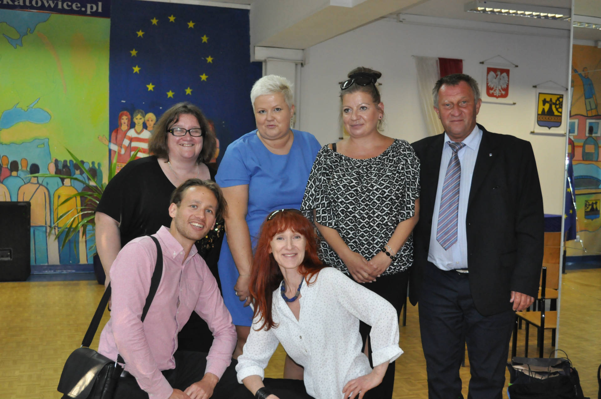
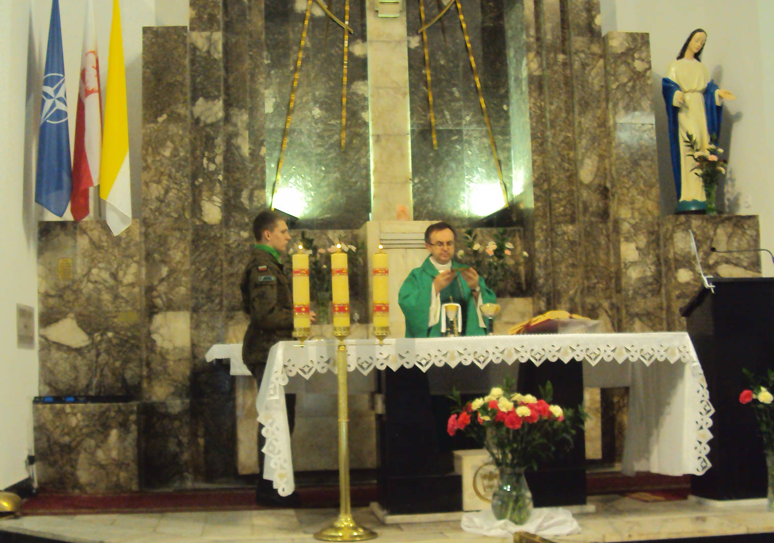

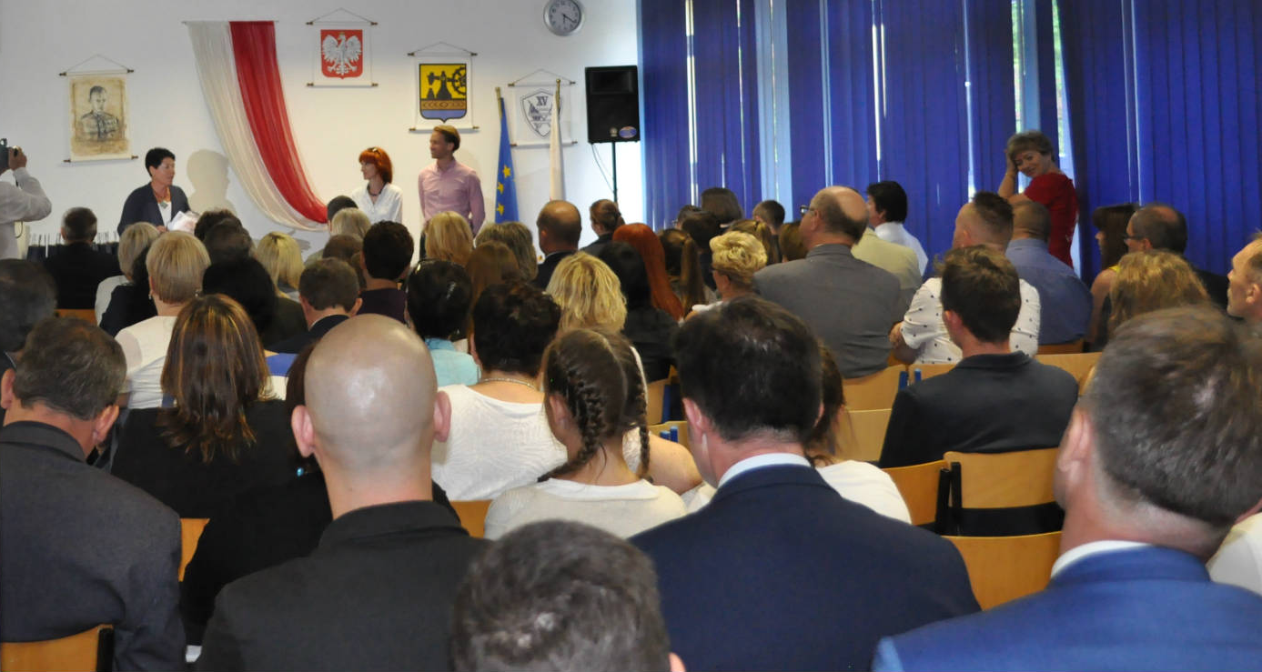

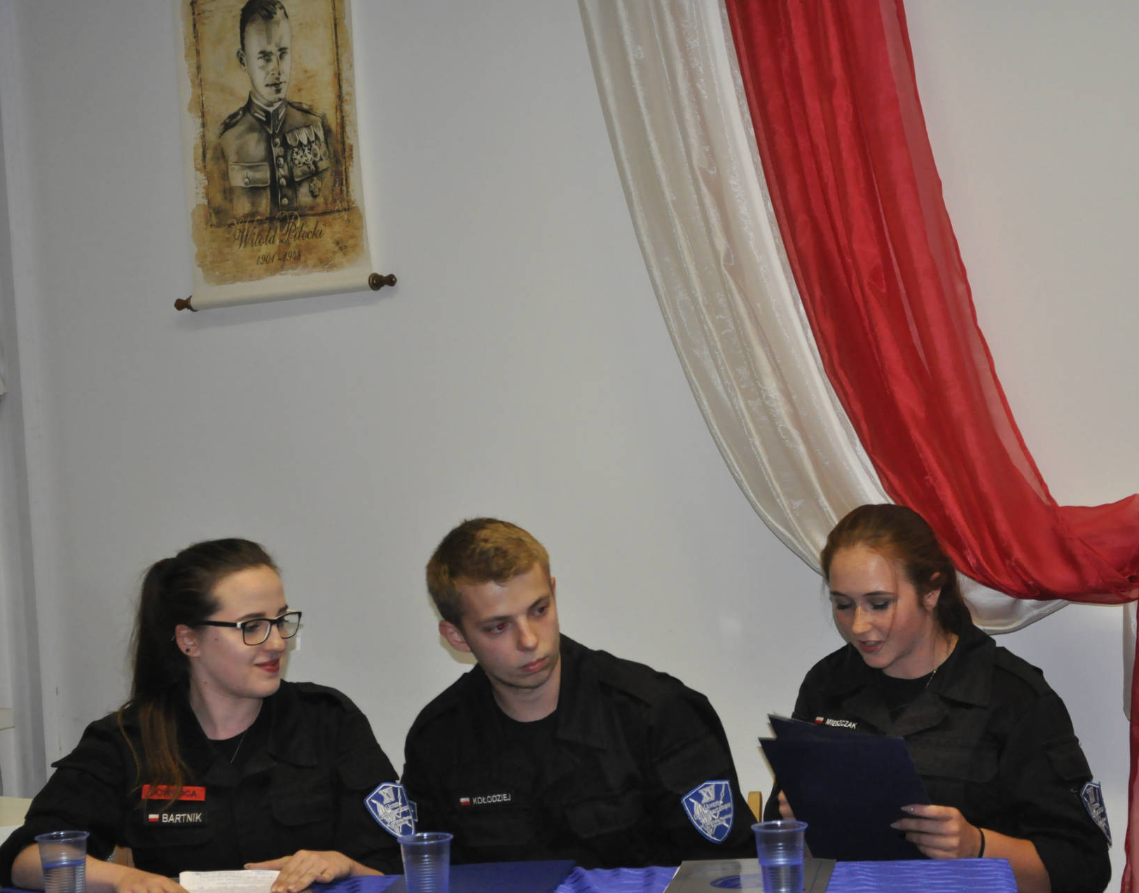
POLIGONY I WARSZTATY
EKOLOGICZNO –WETERYNARYJNE

W szkole młodzież uczestniczy zajęciach terenowych zgodnie ze swoim kierunkiem. Zajęcia takie odbywają się dwa razy do roku w miesiącach wrzesień - październik oraz kwiecień - maj.

Klasy mundurowe odbywają poligony w Kuźnicy Brzeźnickiej, gdzie wykwalifikowana kadra żołnierzy i policjantów zapoznaje naszą młodzież z koszarowym trybem życiem. Zajęcia odbywają się na poligonie w dwóch grupach tj. taktyki (w kolorze czarnym) i taktyki (w kolorze zielonym). Młodzież uczestniczy również w torze przeszkód, szkoleniu udzielania pierwszej pomocy przedmedycznej oraz w zajęciach z ASG.

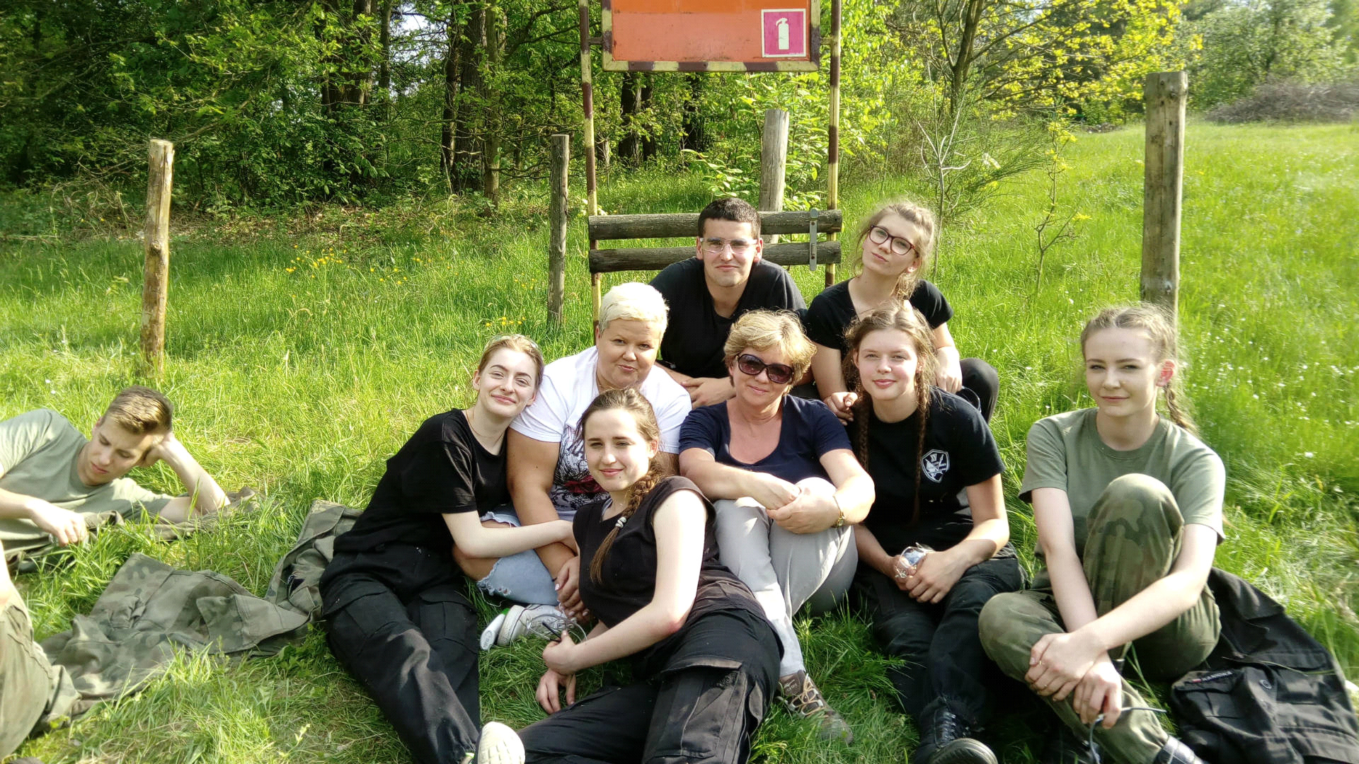
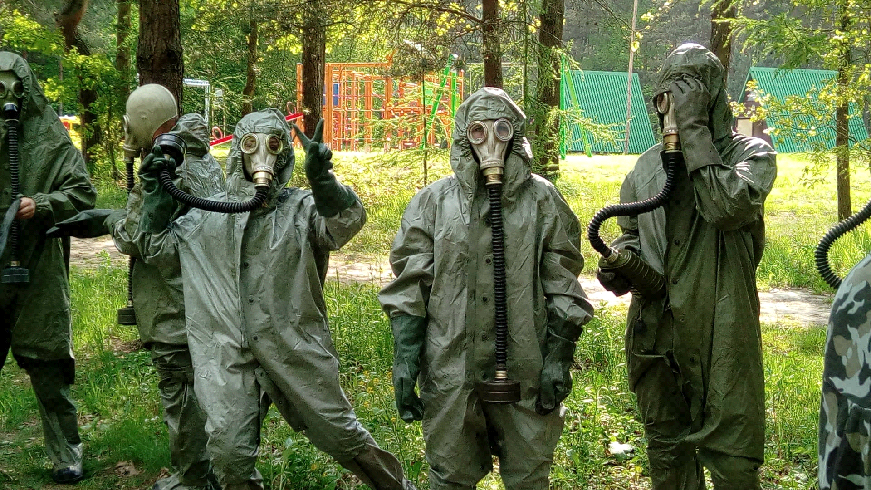

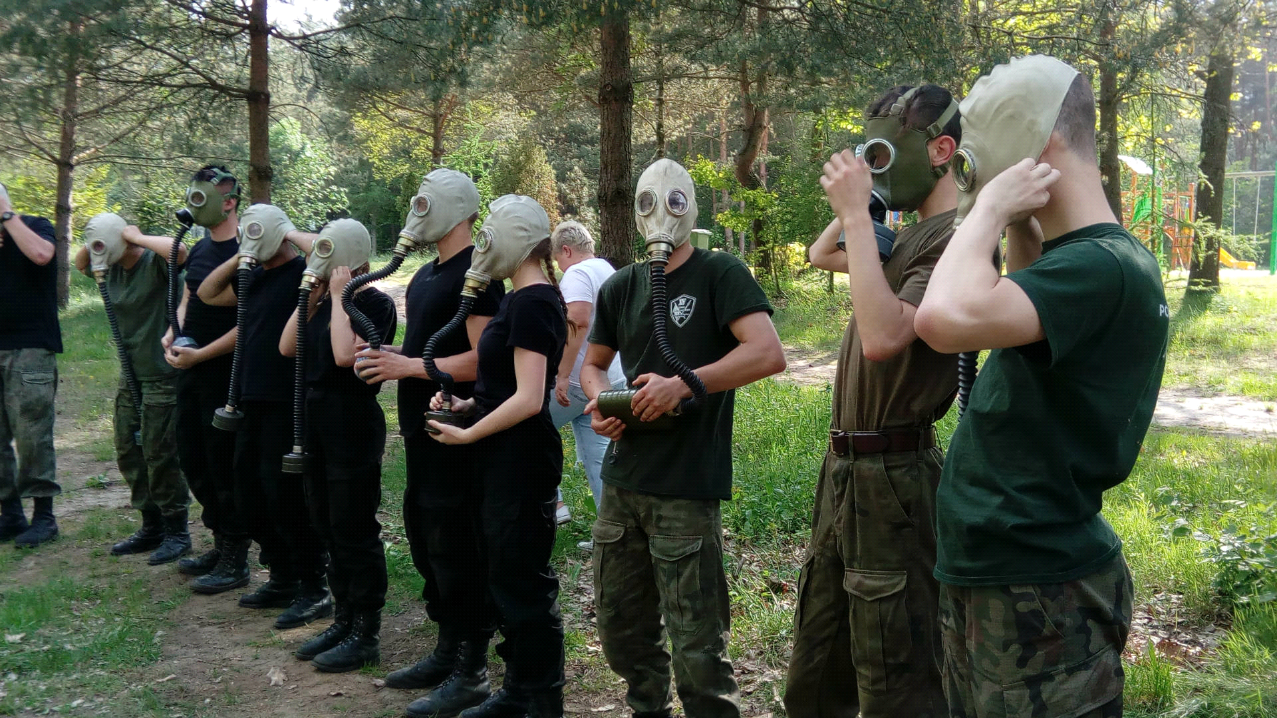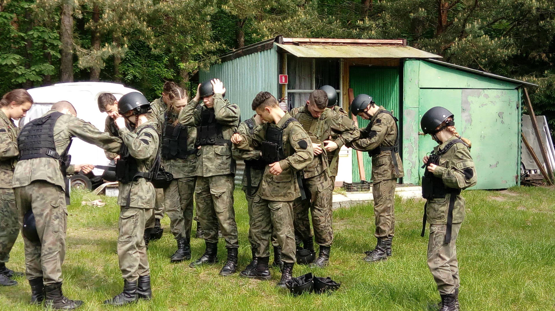

Klasy cywilne wyjeżdżają na warsztaty w różne rejony Beskidu, gdzie na zajęciach zapoznają się z florą i fauną tamtego terenu, poznają rośliny lecznicze, różnorakie formy przyrody oraz uczestniczą w rozmaitych programach edukacyjnych (weterynaryjnych) pod wnikliwym okiem specjalistów.

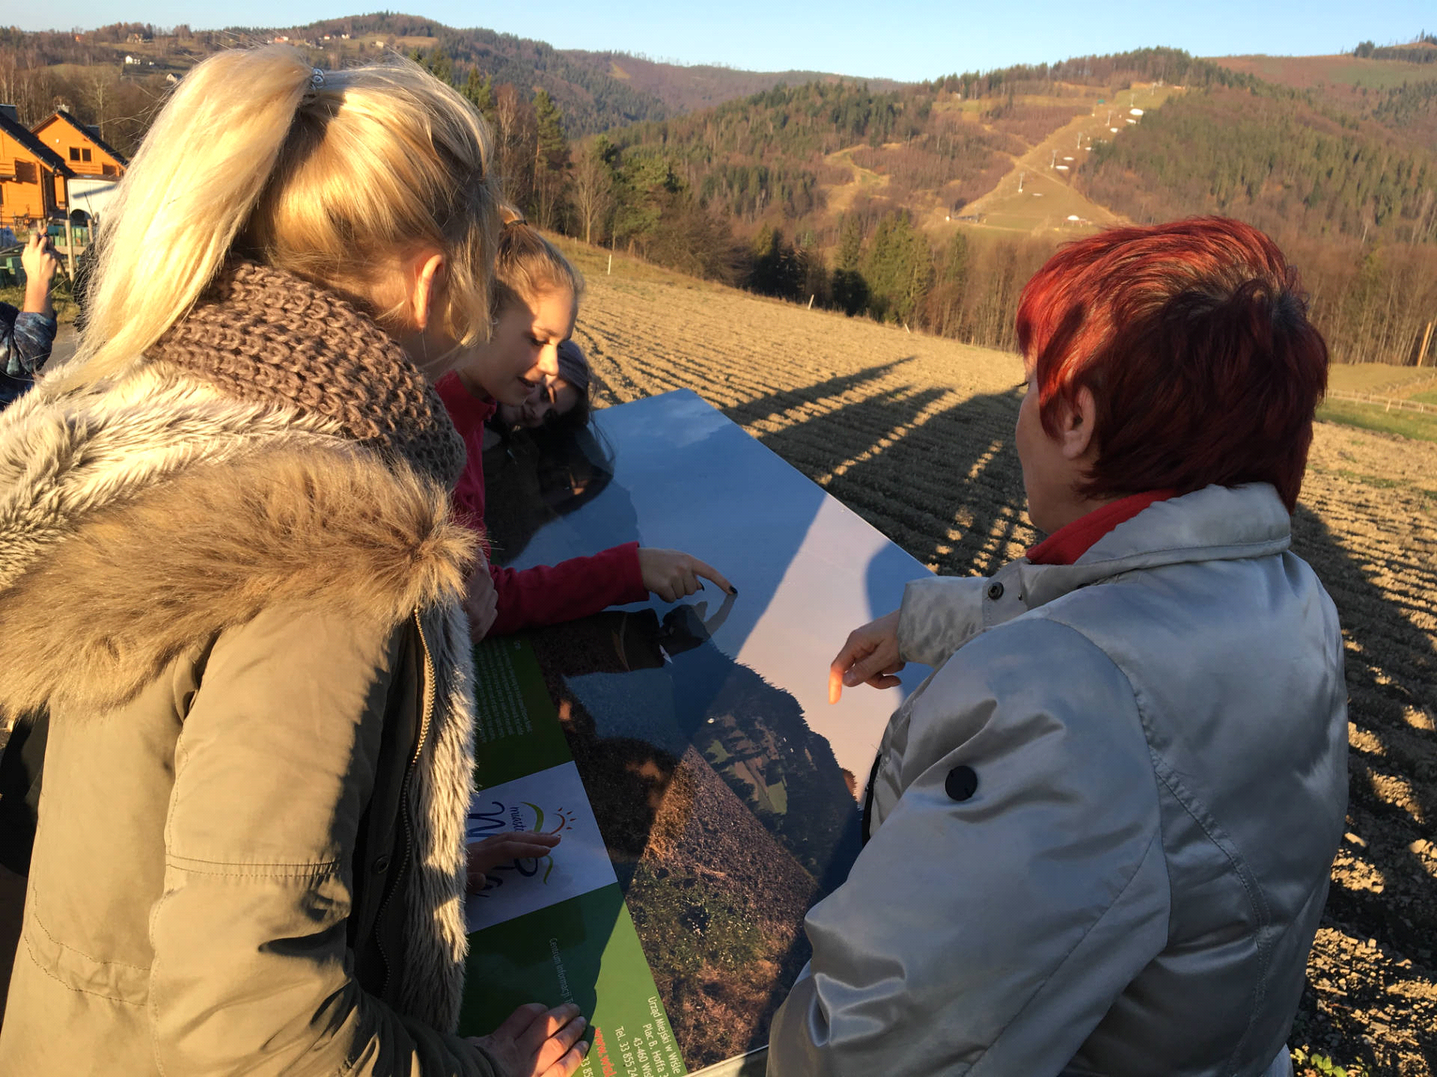

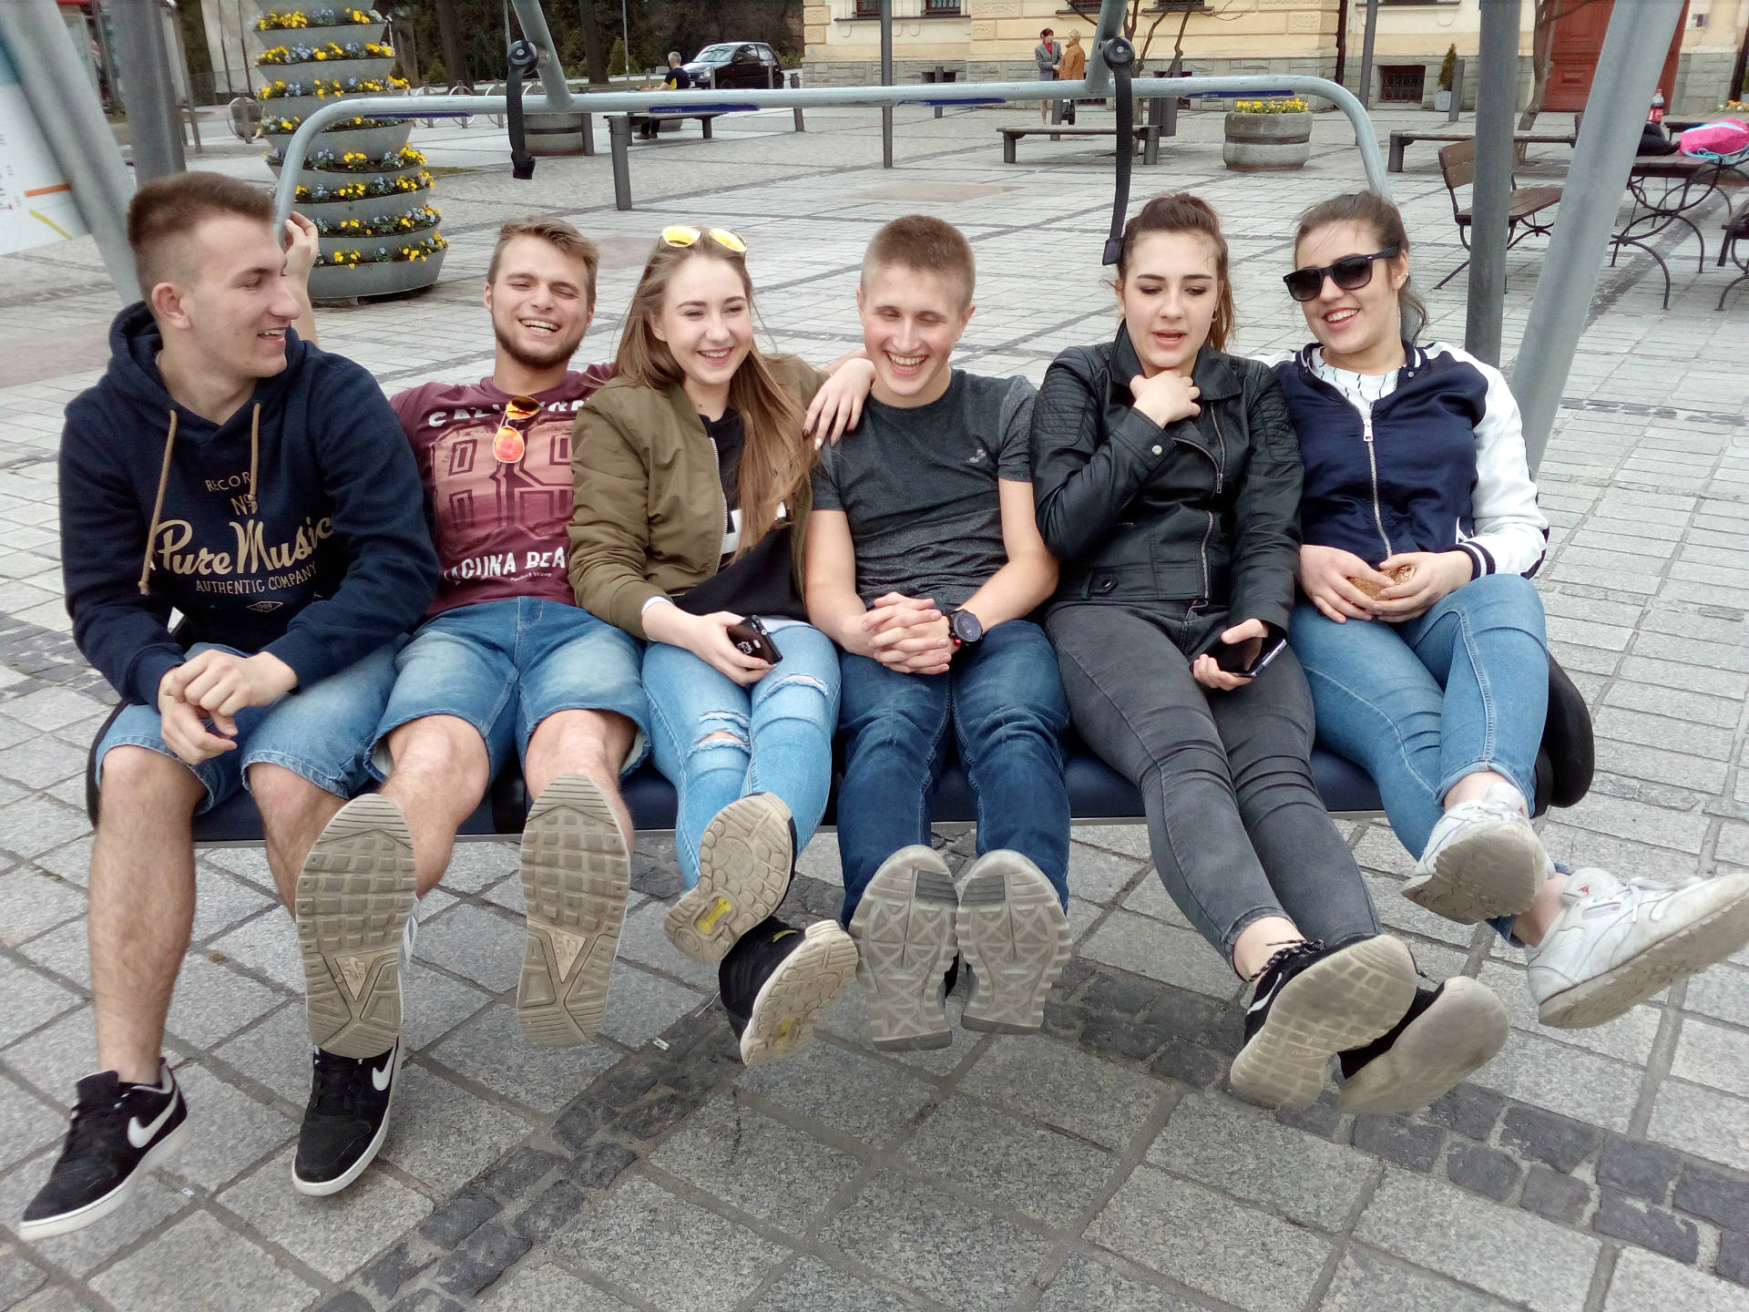
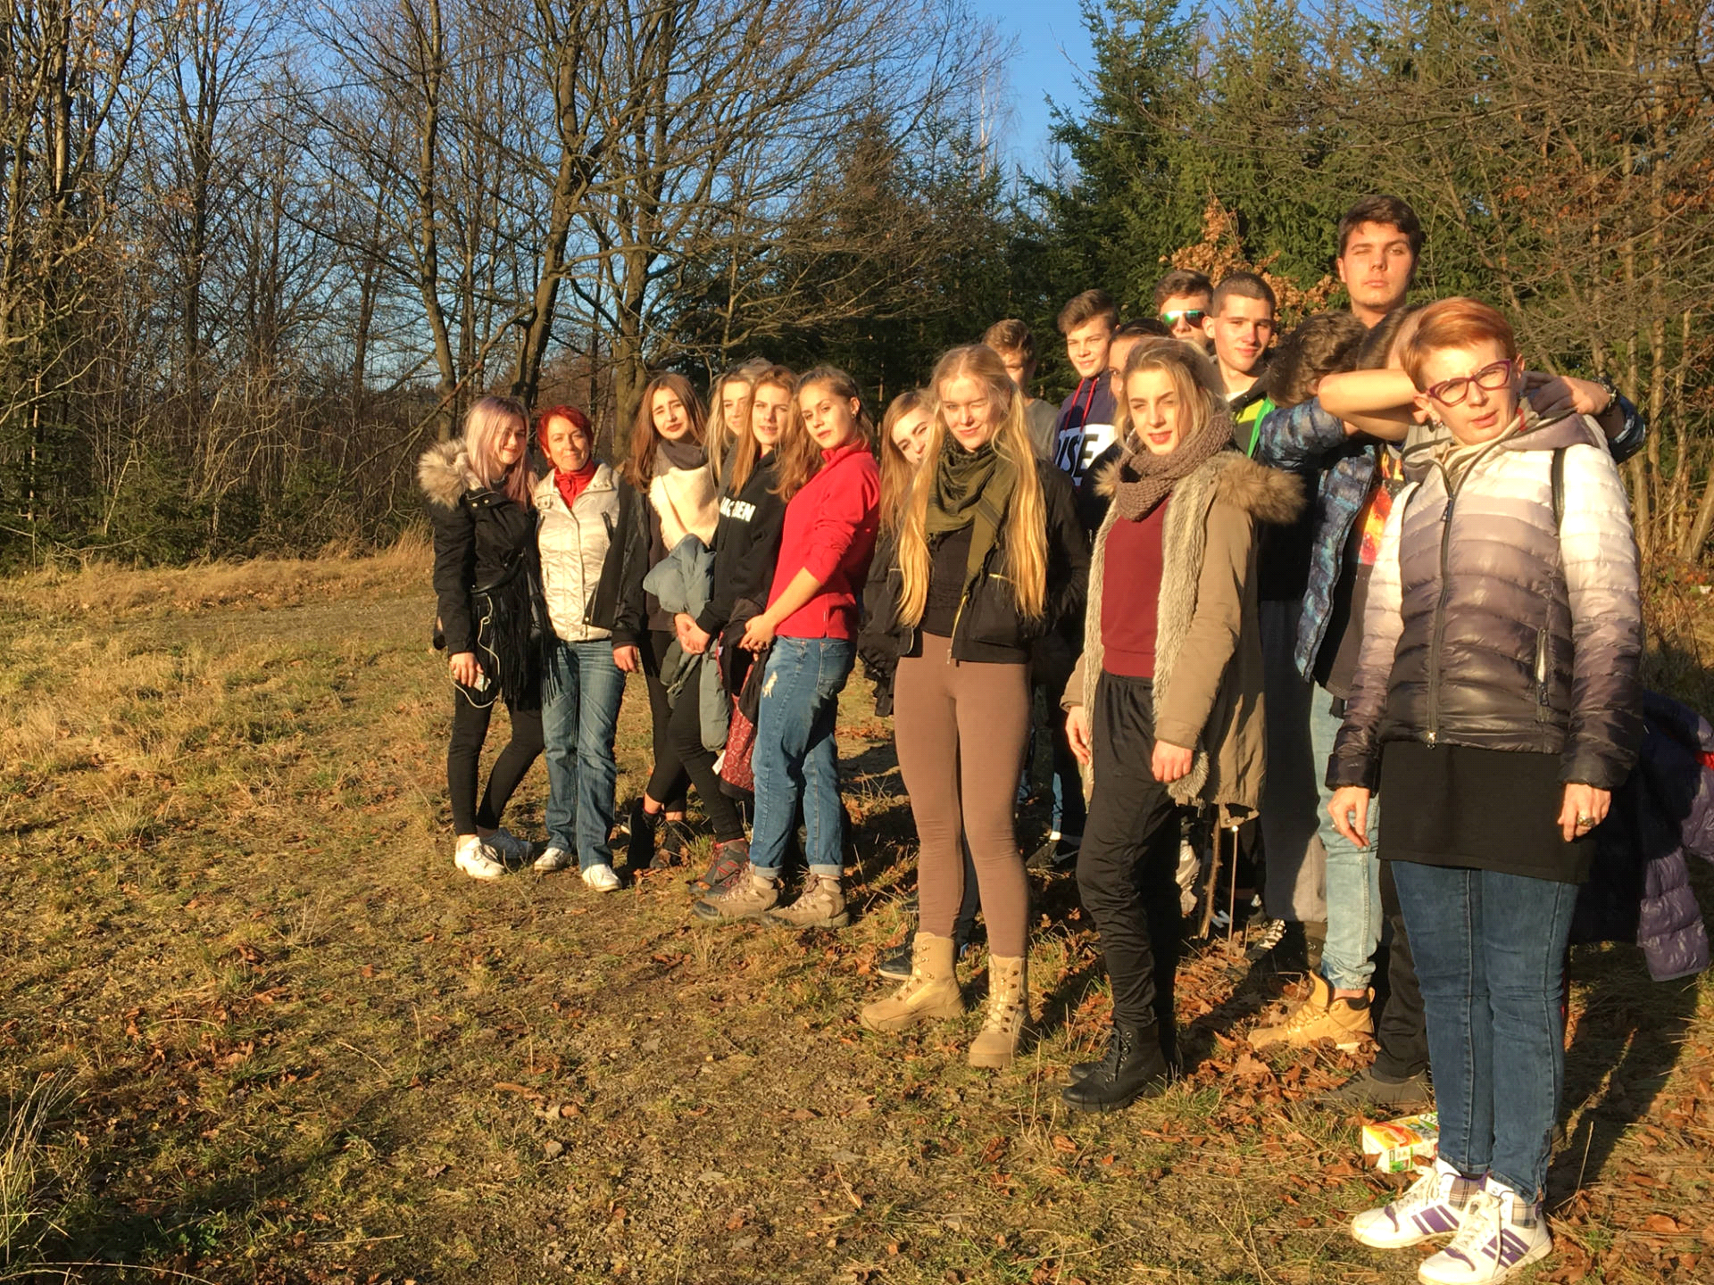

Oprócz zajęć wyjazdowych młodzież uczestniczy w licznych zajęciach warsztatowych o różnym profilu, które poszerzają wiedzę i wzbogacają intelektualnie naszych uczniów.

Lego Mindstorms
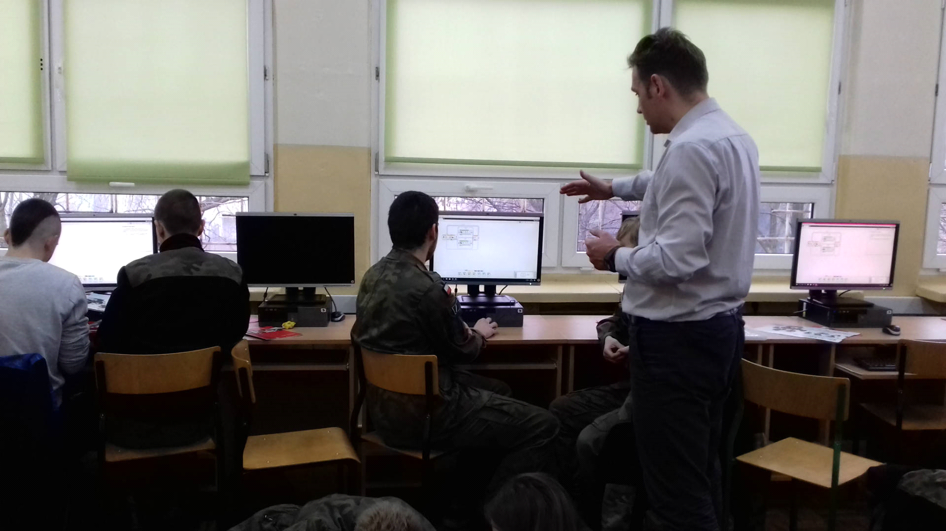

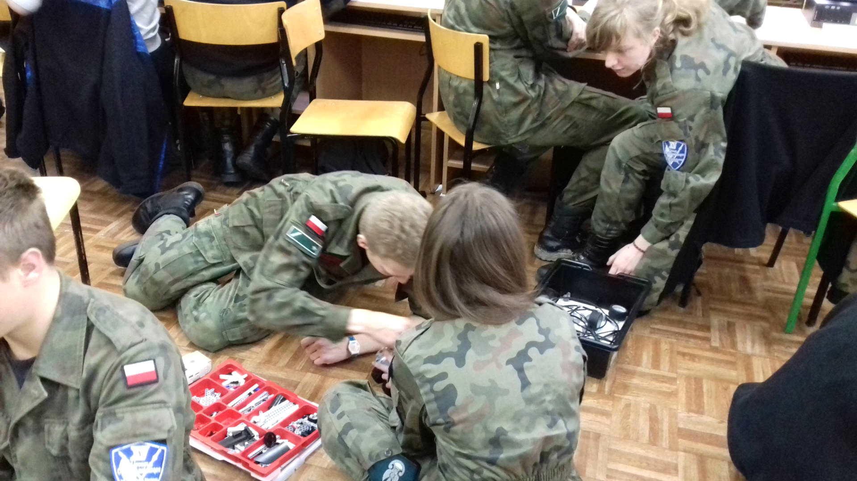
Palmiarnia – rośliny tropikalne
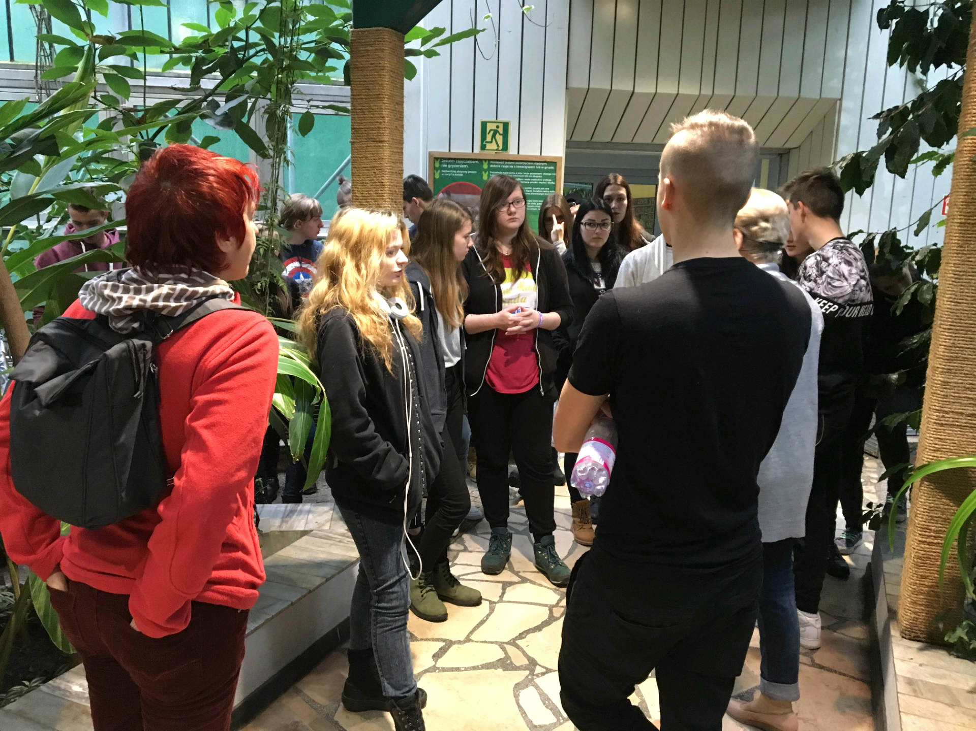

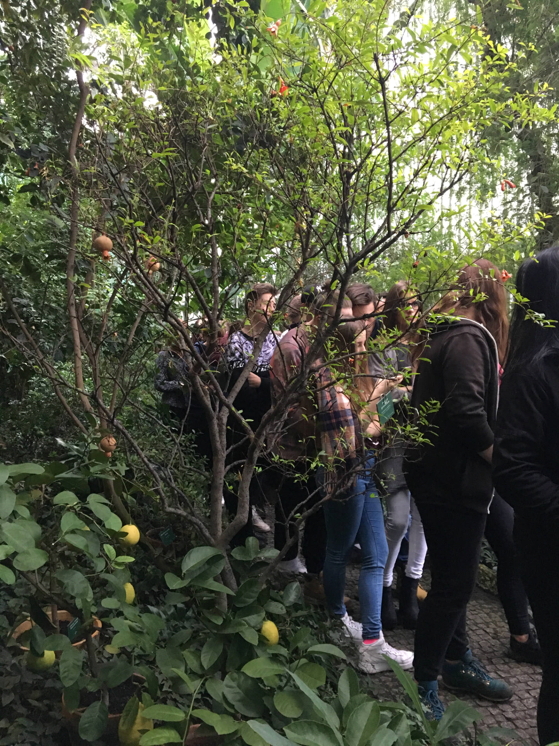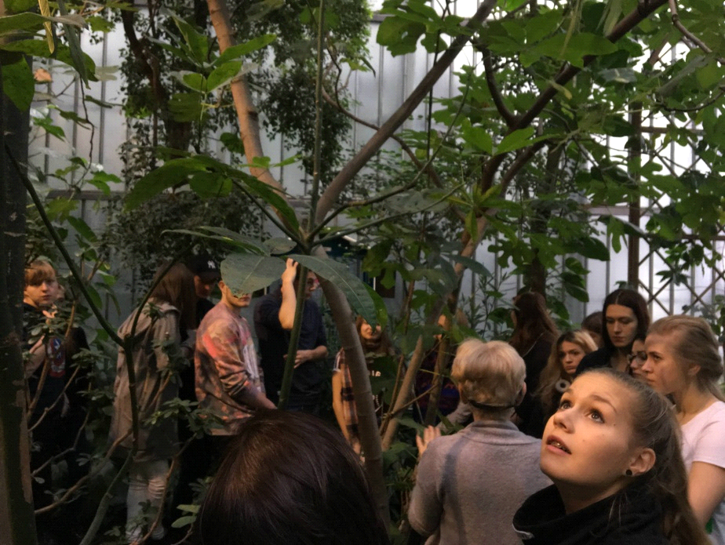

Zajęcia terenowe z ekologii – sukcesja ekologiczna
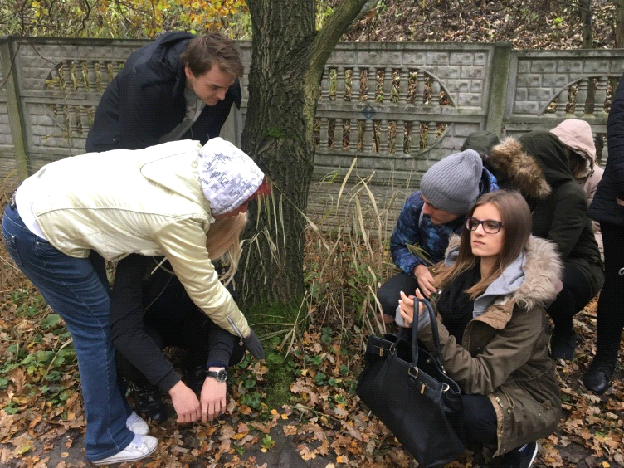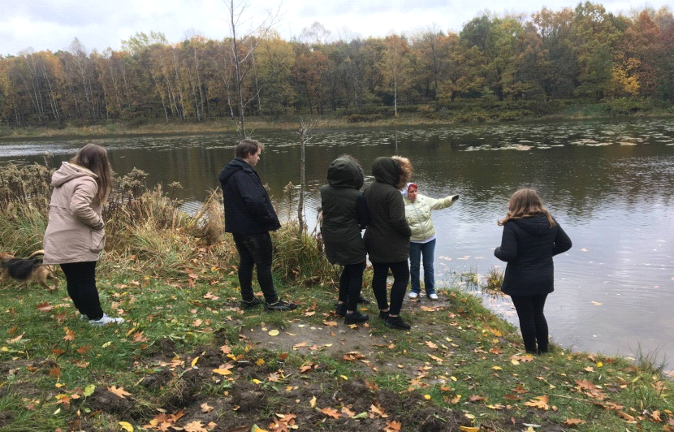
Zajęcia z fizjologii – układ ruchu a oddechowy i krwionośny
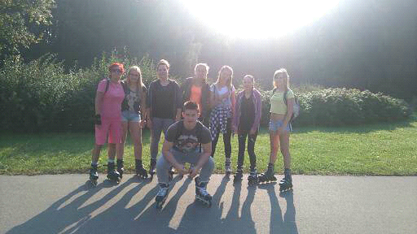

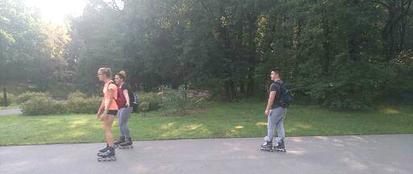

Zajęcia w schroniskach dla bezdomnych zwierząt
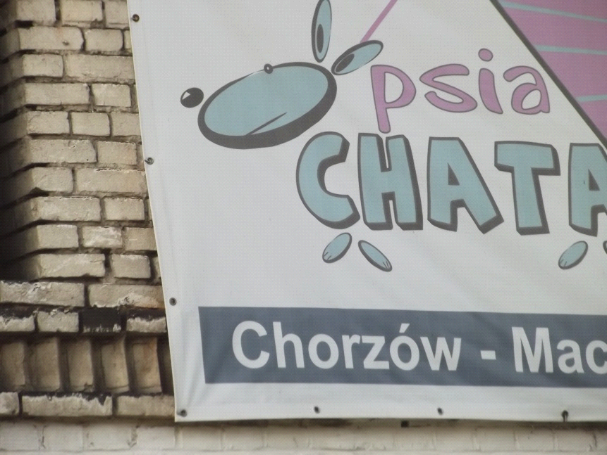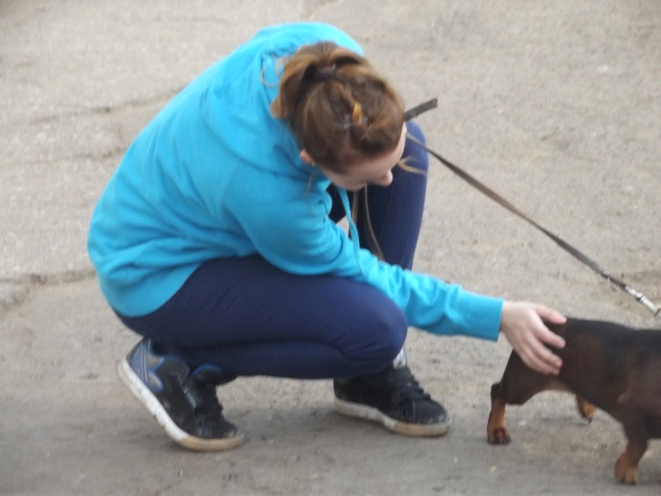

Warsztaty w Ogrodach Zoologicznych
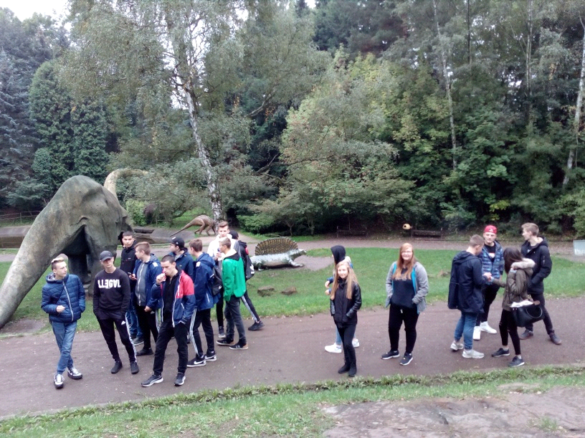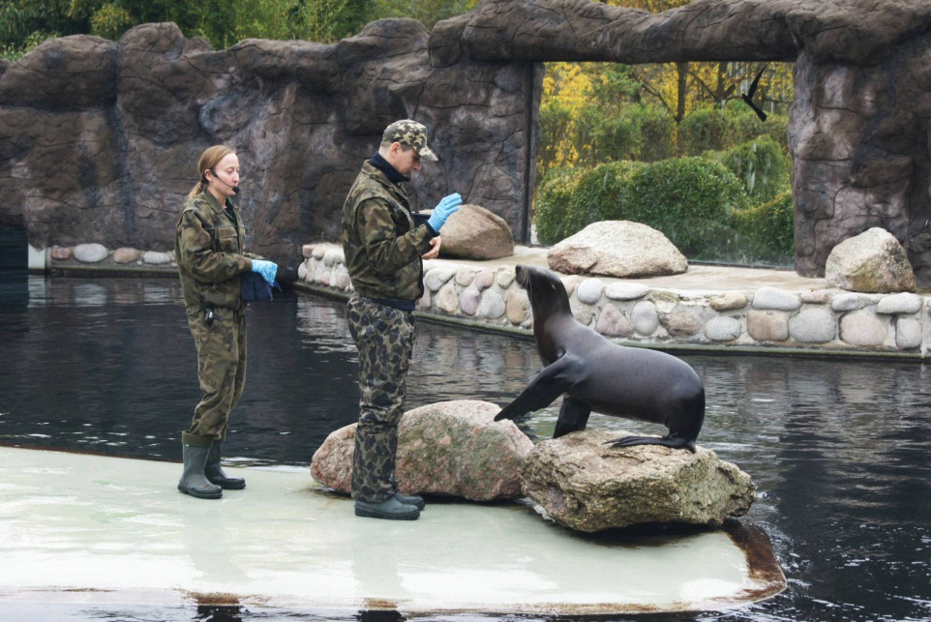
Wycieczki historyczne – Kraków oraz Wisła Czarne (Zamek Prezydencki)

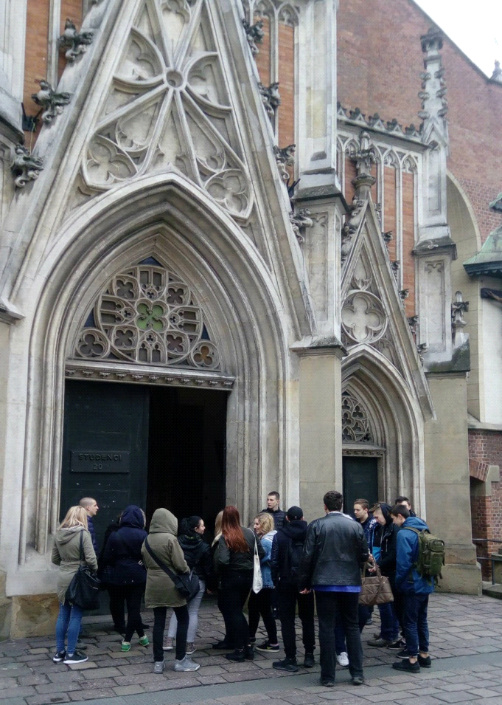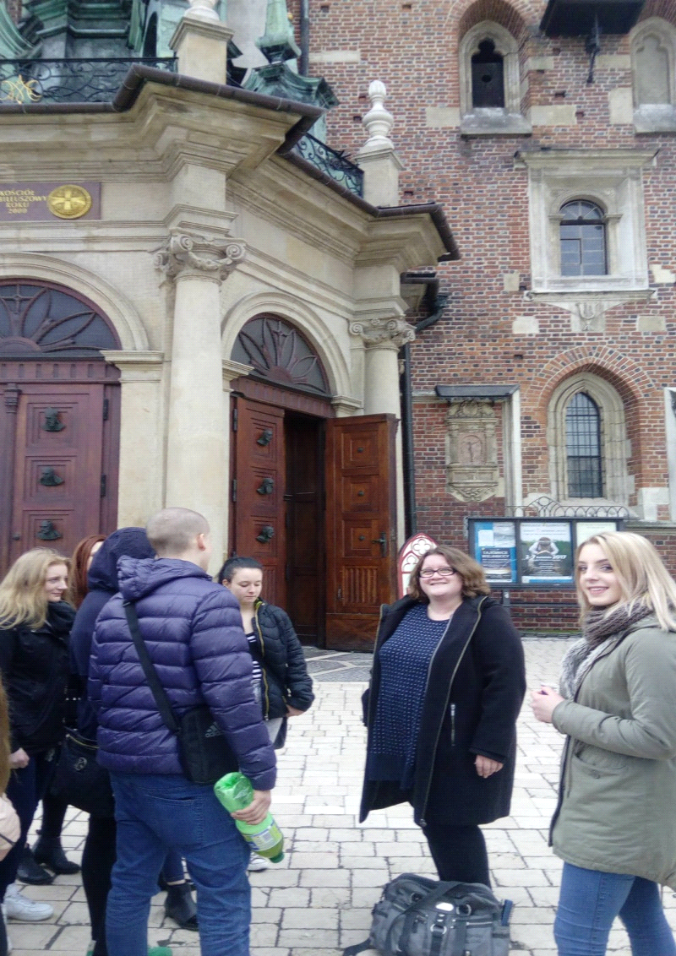

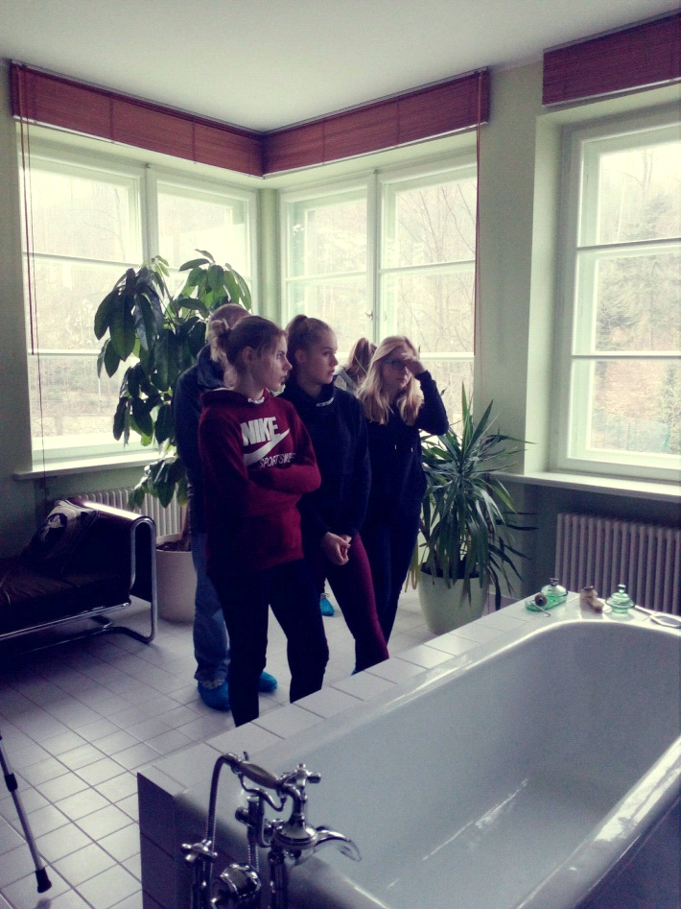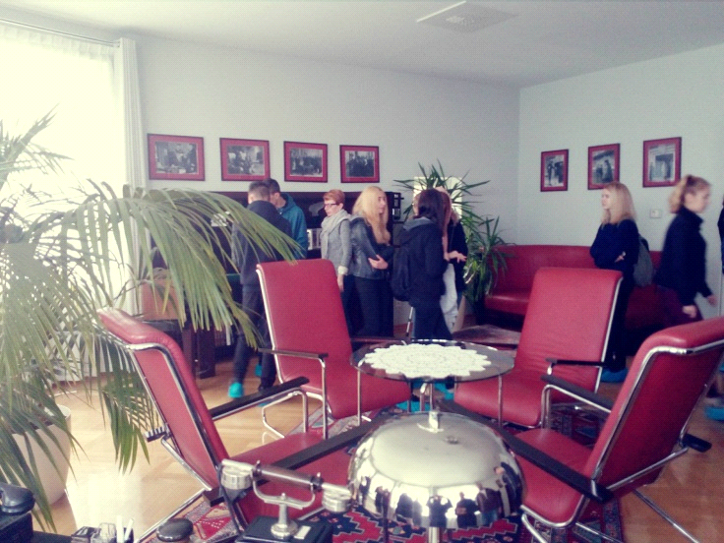

Zajęcia z anatomii zwierząt – sekcje zwłok
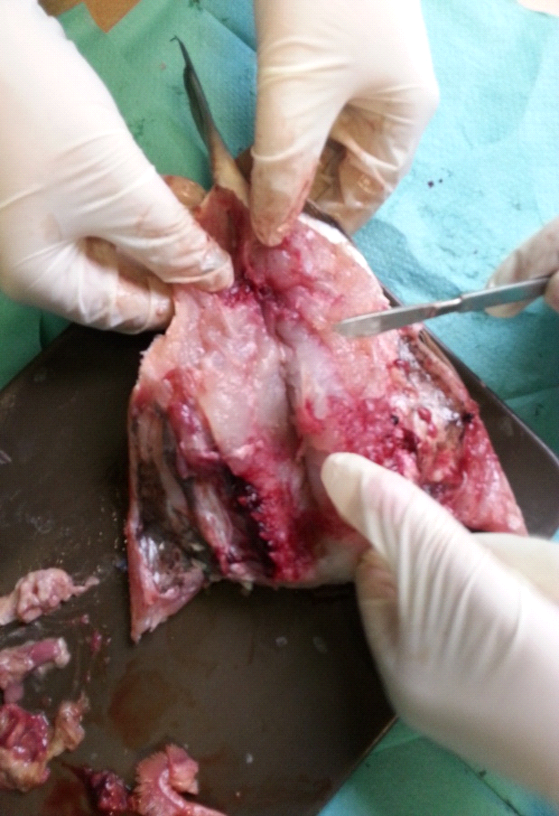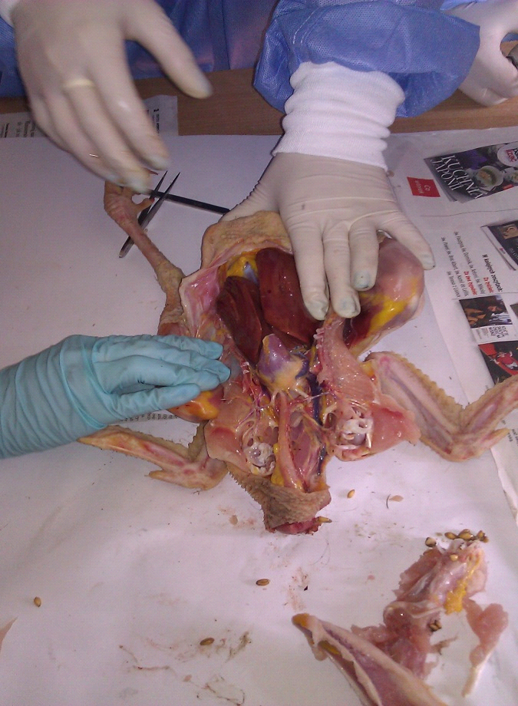

Sukcesy sportowe

W lutym 2017 roku zdobyliśmy I i II miejsce drużynowo oraz I i II miejsce indywidualnie w turnieju sprawnościowym dla służb mundurowych zorganizowanym przez AWF im. Jerzego Kukuczki w Katowicach.
W marcu 2017 roku uczestniczyliśmy w Wojewódzkiej Olimpiadzie Sprawności Fizycznej dla klas policyjnych i mundurowych. Chłopcy zajęli II, a dziewczyny IV miejsce. Drużynowo zajęliśmy II miejsce!!!
W kwietniu wzięliśmy udział w Mistrzostwach Katowic w tenisie stołowym. Nasze uczennice zdobyły III miejsce. Dziewczyny górą!!!
W październiku 2017 roku, po zaciętej walce, nasze zawodniczki zdobyły II miejsce w tenisie stołowym! GRATULUJEMY!
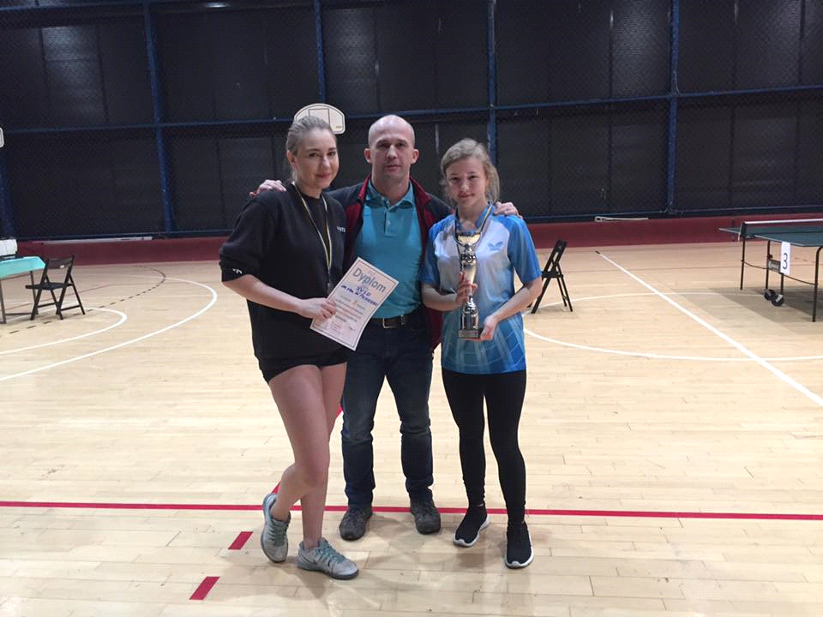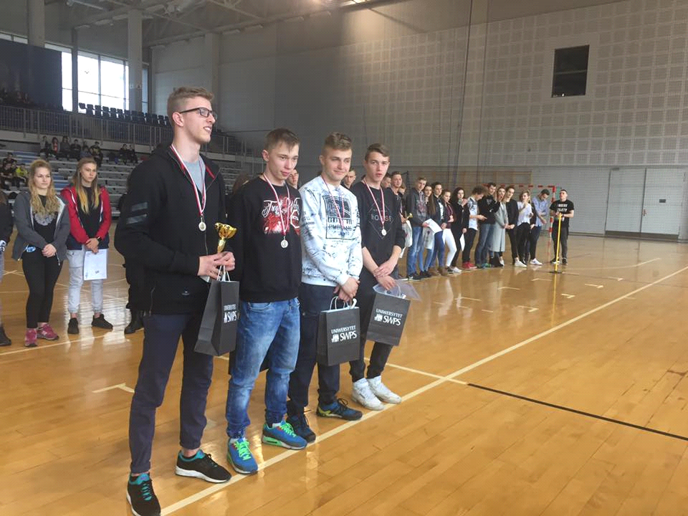

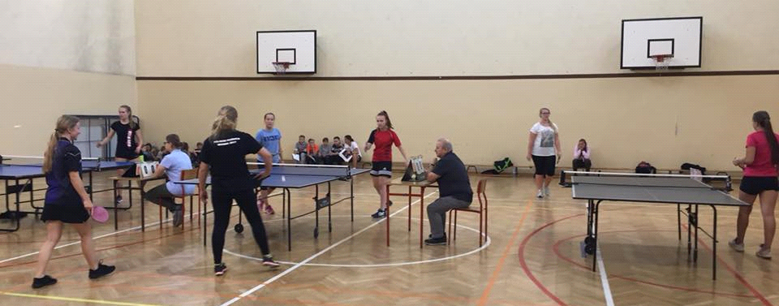

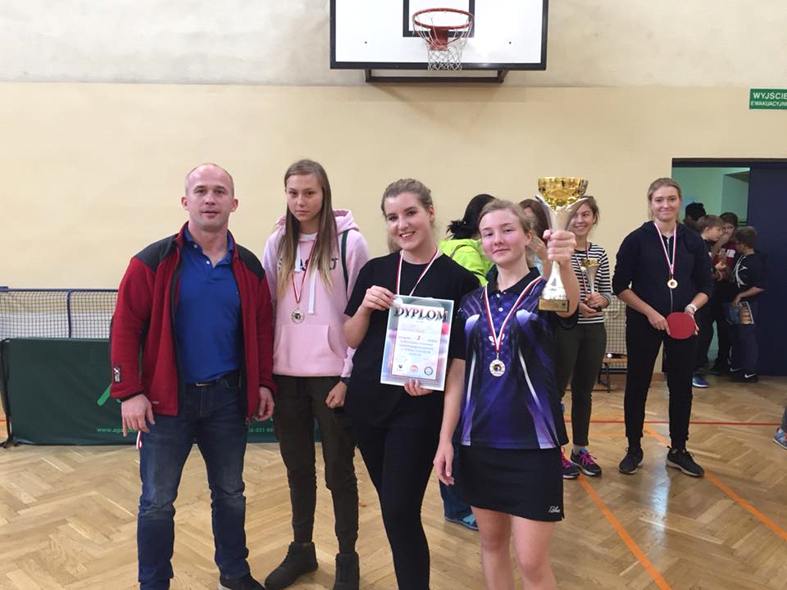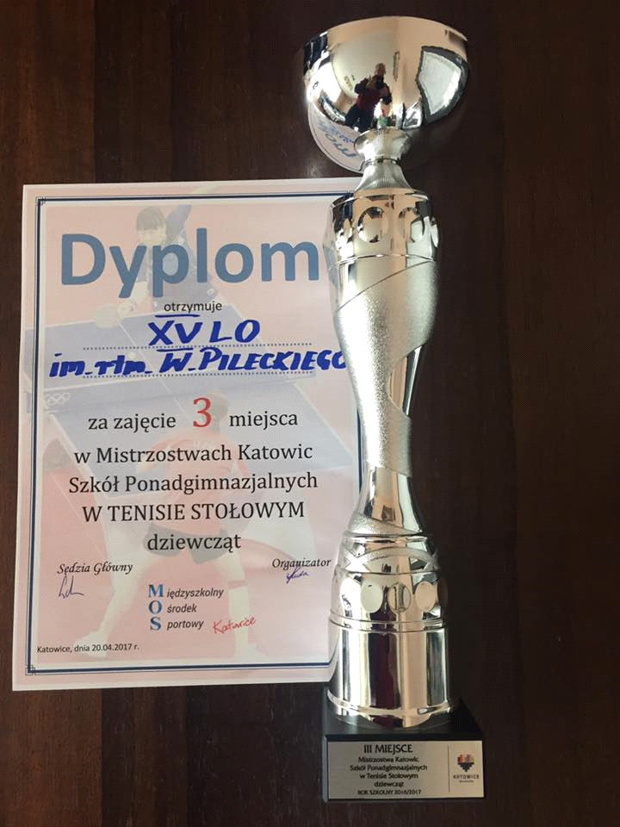
W maju 2017 roku uczestniczyliśmy w finale regionalnego etapu ogólnopolskiego turnieju „Bezpieczeństwo w Ruchu Drogowym”.
Uczymy i pomagamy!!!



